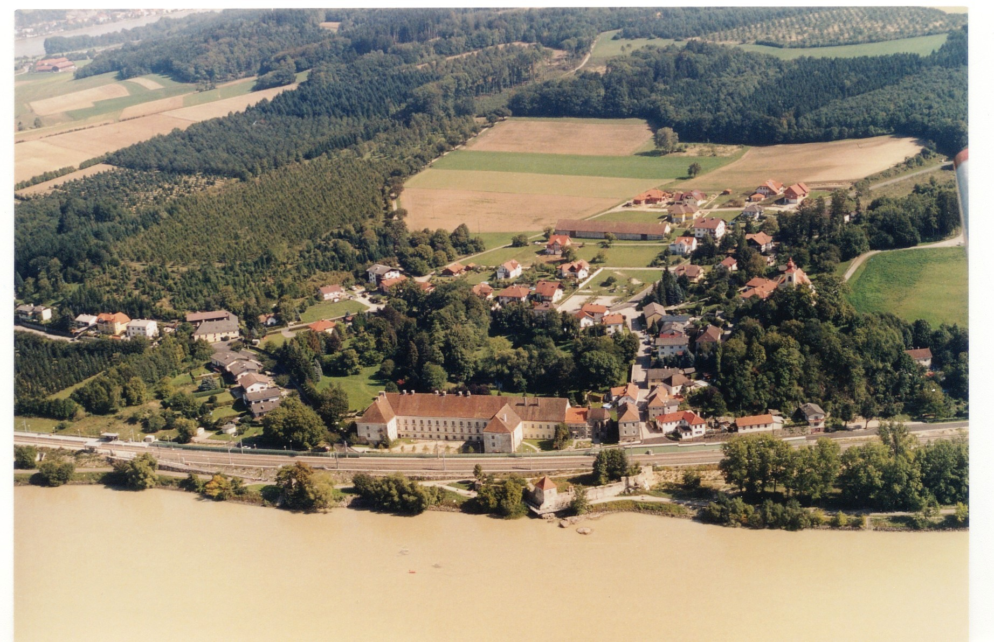
Foto: P. Ludwig Keplinger

Die Reste von Säusenstein an der Donau in Niederösterreich. Heute ist die rechts auf dem Hügel gelegene einst zum Kloster gehörende Donatuswallfahrtskirche die Pfarrkirche.

Säusenstein

1334 Gründung durch Eberhard V. von Wallsee
1789 Auflösung durch Kaiser Josef II.
1801 Große Zerstörungen unter Napoleon
1856 Weitere Abbrüche beim Bau der Westbahn
1979 Privater Ankauf und Beginn bedeutender Restaurierungen samt Freilegung gotischer Reste

Säusenstein (Vallis Dei - Gottestal) ist das einzige der von Joseph II. aufgehobenen Zisterzienserklöster, von dem der zuletzt existente Klosterbau nur mehr zum Teil erhalten ist. An Hand von Darstellungen kann man aber das frühere Aussehen recht gut verfolgen. G.M. Vischer zeigt in seinem Kupferstich von 1672 noch das mittelalterliche Kloster. Das Bild von J. Alt zeigt uns das bereits 1703-60 nach einem Brand barock veränderte Kloster, aber schon mit der in den Napoleonischen Kriegen 1801 zerstörten Kirche. Man sieht auch rechts die 1765 erbaute Donatuskirche, die heute Pfarrkirche ist. Bei dem von A. Alt etwas später gemalten Bild ist die Kirche schon ganz verschwunden, nur mehr die gotische Seitenkapelle ist - bis heute - erhalten. Weitere Teile des Klosters fielen dem Bau der Westbahn zum Opfer, die zwischen Kloster und Donau 1858 errichtet wurde. Aber auch der zunächst als Schloß genützte barocke Rest geriet nach verschiedensten Besitzern immer mehr in Verfall und bot noch 1970 ein sehr betrübliches Bild mit Unterstandardwohnungen. Das einst prachtvolle Sommerrefektorium z. B. diente als unterteilter Kohlenkeller. Der neue Besitzer hat in der Zwischenzeit innen vieles wieder erneuert und modernisiert, hat aber auch in einem Teil des Hauses bisher verborgene alte gotische Reste, teils mit Fresken, freigelegt.
Säusenstein war 1334 von Eberhard V. von Wallsee gestiftet worden, der 1355 dann noch Schlierbach gründete. Ursprünglich war es für Augustiner-Eremiten gedacht, doch wurde es dann von Zisterziensern aus Zwettl besiedelt, die aus uns unbekannten Gründen von Wilhering abgelöst wurden. Der seit 1441 infulierte Abt war wegen des gleichen Stifters auch Vaterabt des Zisterzienserinnenklosters Schlierbach. Nach dem Tod des Abtes Schrappeneder 1788, der sich als sehr fähig erwiesen und auch eine in ausgezeichnetem Zustand sich befindliche Stiftsökonomie hinterlassen hat, wurde es aufgelöst 1789 dennoch aufgelöst und bis 1812 von Seitenstetten aus verwaltet. Nach einer kurzen Administration durch den Religionsfond wurde es verkauft.

Lit.:
A. Erdinger, Geschichte des aufgehobenen Cistercienserstiftes Säusenstein, in: Blätter des Vereins für Landeskunde von Niederösterreich 1876/77.

Dehio Niederösterreich, südlich der Donau, Teil 2, S. 2087-2090, Horn/Wien 2003 [Die Angaben bei den Grabdenkmälern in der Kirche sind fehlerhaft]

Die Archivalien in Originalwiedergabe samt Geschichte und weiterer Literatur findet man unter. www.monasterium.net

